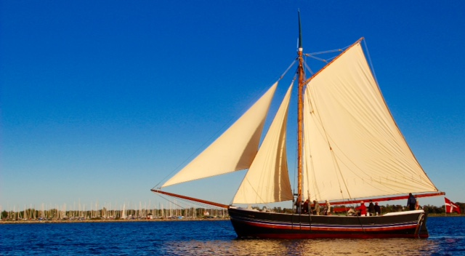

Jagten Nordstjernens Venner

REFERAT
Bestyrelsesmøde tirsdag den 15. oktober 2019 kl. 19.00 – 21.00
på Nordstjernen.
Deltagere:
Asbjørn Bruun Kristensen | ABK | Valgt 2018 | X
Poul Erik Christensen | PEC | Valgt 2018 | X
Peter Lausen | PL | Valgt 2017 | X
Jan Trolle | JT | Valgt 2018 | Ikke tilstede
Curt Hoé | CH | Valgt 2017 | X
Arne Bech | AB | Valgt 2018 | X
Per Kolberg | PK | Valgt 2017 | X
Annette Hansen | AH | Suppleant | Afbud
Sven Jensen | SJ | Suppleant | X
John Engelbrecht | JE | Observatør
Pia Fauerby | PF | Observatør
Karen Vesterholm | KV | Bilagskontrollant
Allan W Bæk | AWB | Bilagskontrollant suppleant

Dagsorden:
Tema | Beslutning | Ansvarlig
Sidste mødes referat fra den 20. august.  Vedlagt. | Godkendt uden bemærkninger. | PK
Fastsættelse af sæsonafslutning (Vinteroverdækning). | Vi beslutter at montere vinteroverdækning på hende onsdag den 6. november kl. 09.00 – 12.00. Foreningen giver en genstand efter veludført opgave ;0) | PK
Evaluering af sæson 2019. | Det har været en fin sæson. Der har været mange sejlarrangementer: madpakkesejlads, skippertræning, sejladstræning, Fyn Rundt, Vild med vand i Vejle og mange praktiske opgaver er blevet løst indimellem. Eigil har brugt sms-er til sejladstræning- det har fungeret rigtig fint. Per vil stadig gerne have ordningen bredt ud over samtlige sejladser. Vi kunne måske godt have fundet plads til et par fisketure iblandt. Men ellers en god sæson målt på mange og vellykkede sejladser og med forskellige deltagere. | PK
Medlemsoversigt. | Status. Vi mangler fortsat en valid og opdateret medlemsliste | JT
Sikkerhed ombord. | Status. Curt gav en redegørelse. Vi søger ikke Albani om midler i denne omgang. Men ellers skal vores sikkerhedstiltag beskrives og udgiftsestimeres, så materialet er klar til ansøgning | CH/ABK
”Curts reparationsliste”. | Curt gennemgik status på de sidste opgaver. Vi skal have Skibsbevaringsfonden til at komme med et bud på fremstilling og montering af davider. Curt aftaler nærmere med John Walsted, Skibsbevaringsfonden. PL får en kontakt til at vurdere vores presenning over lugerne. Vi skal have nye vinduer sat i. Bedding 2020 vi satser på den 2. 3. og 4.4.2020 (SIDSTE beddingen er optaget på disse dag – bestyrelsen er bedt om nyt forslag). Nye datoer bliver udsendt asap og lagt på hjemmesiden. Vinteroverdækningen fjernes lørdag den 28. marts 2020 kl. 09.00 – 12.00. | CH
Kontingentopkrævning 2019. | Der efterlyses status. Er der udsendt rykkere? – jfr. sidste referat: JT oplyste, at han umiddelbart efter 1. september sender en ”venlig reminder” til de af vores medlemmer, der har glemt kontingentbetalingen for 2019. | JT
Visitkort | Tidligere udsendt. Til godkendelse. Mangler vi anden form for info-materiale om foreningen? Vi drøftede form og indhold og muligheder. PL kendte en der kunne hjælpe os med det videre arbejde. PK sender udkastet til PL. | PK/alle
Hjemmesiden - Facebook. | Ingen bemærkninger. | PK
Tom Rasmussen, Skibsbevaringsfonden | Tom går på pension. Der holdes afskedsreception den 22.10. Torben og Curt er inviteret og deltager. Afbud fra PK. Forslag: En gave fra venneforeningen. PEC undersøger et stk. drivtømmer fra John Engelbrecht. PK formulerer et kort med tak for et super godt samarbejde med Tom og Skibsbevaringsfonden. | PK
Info Fonden. | PEC rykker Brønserud for tekst omkring Fonden – bl.a. til info-materiale. | PEC
Kalenderen.
Nyhedsbrev – emner. |  | PK
Næste møde – ”kagemand”. | 11. december. PK og AB aftaler nærmere om gløgg og ævleskiver på dagen ;0)
Eventuelt. | Det vil være kærkomment om man melder afbud, når man har forfald til bestyrelsesmøder.  Der er sejladstræning førstkommende fredag med bredfok. John Engelbrecht er inviteret med og kommer gerne. Sejladsen vil blive fotograferet fra drone, som PEC har organiseret.

Dirigent: PEC

